Renca — Post medidor (22–28 abr) vs Con WES (25–31 mayo 2026)
Comparación para establecimientos Renca activos (excl. Rebeca Matte Bello, Juana Atala de Hirmas y José Luis Araneda 000017-03).
El 21-04-2026 se reemplazó el medidor ultrasónico. Por eso la referencia de consumo **no** usa la auditoría del 6–12 abril (medidor anterior), sino la primera semana completa con el equipo nuevo:
• Referencia: 22–28 abril 2026 (post medidor ultrasónico, desde 22-abr).
• Operación Con WES: 25–31 mayo 2026 (Con WES — operación).
Valorización del ahorro a $1.300 por m³.
Generado: 03-06-2026 21:57

Metodología
Referencia abr (m³): suma horaria API del 22 al 28 de abril de 2026 (7 días).
Con WES mayo (m³): suma horaria API del 25 al 31 de mayo de 2026 (7 días).
Ahorro (m³) = Referencia abr − Con WES mayo. Positivo: mayo consumió menos.
% ahorro = Ahorro / Referencia abr × 100.
Valor (CLP) = Ahorro (m³) × 1.300 $/m³.

Resultados por punto
Nodo | Establecimiento | Ref. 22–28 abr (m³) | Con WES mayo (m³) | Ahorro (m³) | % ahorro | Valor @ 1.300 $/m³
000017-04 | Esc. Lo Velásquez | 26,1 | 34,1 | -7,9 | -30,3 % | $-10.309
000017-05 | Gimnasio | 23,8 | 16,4 | 7,4 | 31 % | $9.581
000017-06 | Piscina Municipal | 285,8 | 388,6 | -102,8 | -36 % | $-133.692
000017-07 | Cumbre de cóndores pte. | 57 | 66,9 | -9,9 | -17,4 % | $-12.870
000017-08 | Colegio ICCO Renca | 175,5 | 211,6 | -36,1 | -20,6 % | $-46.930

Totales agregados
• Puntos incluidos: 5
• Referencia 22–28 abr (suma): 568,2 m³
• Con WES mayo (suma): 717,6 m³
• Ahorro agregado: -149,4 m³ (-26,3 % ahorro)
• Valor agregado: $-194.220

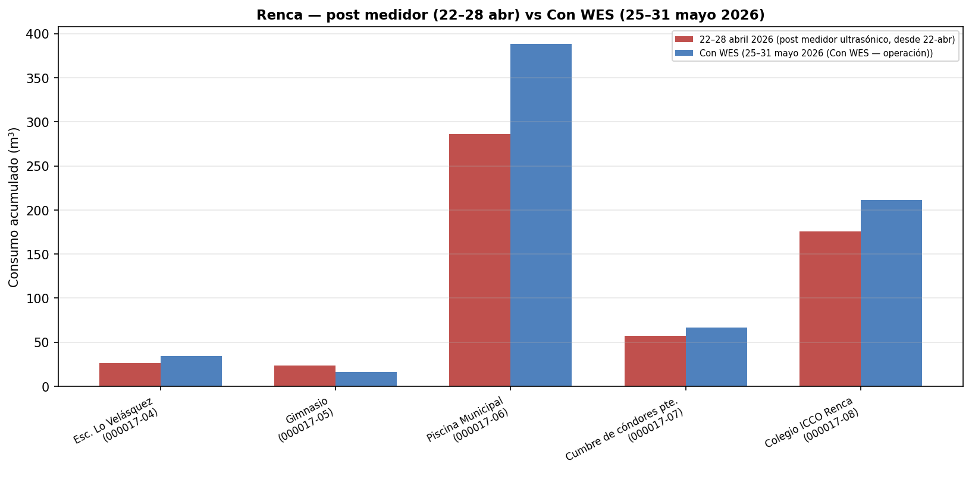

Detalle por establecimiento
• Esc. Lo Velásquez (000017-04): ref. abr 26,1 m³ → mayo 34,1 m³ | ahorro -7,9 m³ (-30,3 %) | valor $-10.309.
• Gimnasio (000017-05): ref. abr 23,8 m³ → mayo 16,4 m³ | ahorro 7,4 m³ (31 %) | valor $9.581.
• Piscina Municipal (000017-06): ref. abr 285,8 m³ → mayo 388,6 m³ | ahorro -102,8 m³ (-36 %) | valor $-133.692.
• Cumbre de cóndores pte. (000017-07): ref. abr 57 m³ → mayo 66,9 m³ | ahorro -9,9 m³ (-17,4 %) | valor $-12.870.
• Colegio ICCO Renca (000017-08): ref. abr 175,5 m³ → mayo 211,6 m³ | ahorro -36,1 m³ (-20,6 %) | valor $-46.930.

